

**Об утверждении Плана по управлению пастбищами и их использованию по городу Экибастуз на 2021 - 2022 годы**

Решение Экибастузского городского маслихата Павлодарской области от 20 августа 2021 года № 50/7

      В соответствии с подпунктом 15) пункта 1 статьи 6 Закона Республики Казахстан "О местном государственном управлении и самоуправлении в Республике Казахстан", подпунктом 1) статьи 8, статьей 13 Закона Республики Казахстан "О пастбищах", Экибастузский городской маслихат РЕШИЛ:

      1. Утвердить прилагаемый План по управлению пастбищами и их использованию по городу Экибастуз на 2021 - 2022 годы.

      2. Настоящее решение вводится в действие по истечении десяти календарных дней после дня его первого официального опубликования.

|  |  |
| --- | --- |
| *Секретарь Экибастузского городского маслихата* | *Б. Куспеков* |

|  |  |
| --- | --- |
|  | Утвержден  решением Экибастузского  городского маслихата от 20 августа 2021 года № 50/7 |

**План по управлению пастбищами и их использованию по городу Экибастуз на 2021 - 2022 годы**

      1. Настоящий План по управлению пастбищами и их использованию по городу Экибастуз на 2020 - 2021 годы (далее – План) разработан в соответствии с Законом Республики Казахстан от 23 января 2001 года "О местном государственном управлении и самоуправлении в Республике Казахстан", Законом Республики Казахстан от 20 февраля 2017 года "О пастбищах", приказом Заместителя Премьер-Министра Республики Казахстан - Министра сельского хозяйства Республики Казахстан от 24 апреля 2017 года № 173 "Об утверждении Правил рационального использования пастбищ", приказом Министра сельского хозяйства Республики Казахстан от 14 апреля 2015 года № 3-3/332 "Об утверждении предельно допустимой нормы нагрузки на общую площадь пастбищ".

      2. План принят с учетом сведений о состоянии геоботанического обследования пастбищ, сведений о ветеринарно-санитарных объектах, данных о численности поголовья сельскохозяйственных животных с указанием их владельцев – пастбище пользователей, физических и (или) юридических лиц, данных о количестве гуртов, отар, табунов, сформированных по видам и половозрастным группам сельскохозяйственных животных, сведений о формировании поголовья сельскохозяйственных животных для выпаса на отгонных пастбищах, особенностей выпаса сельскохозяйственных животных на культурных и аридных пастбищах, сведений о сервитутах для прогона скота и иных данных, предоставленных государственными органами, физическими и (или) юридическими лицами.

      3. План принимается в целях рационального использования пастбищ, устойчивого обеспечения потребности в кормах и предотвращения процессов деградации пастбищ.

      4. План содержит:

      1) схему (карту) расположения пастбищ на территории города Экибастуз в разрезе категорий земель, собственников земельных участков и землепользователей на основании правоустанавливающих документов, согласно приложению 1 к настоящему Плану;

      2) приемлемые схемы пастбище оборотов, согласно приложению 2 к настоящему Плану;

      3) карту с обозначением внешних и внутренних границ и площадей пастбищ, в том числе сезонных, объектов пастбищной инфраструктуры, согласно приложению 3 к настоящему Плану;

      4) схему доступа пастбище пользователей к водоисточникам (озерам, рекам, прудам, копаням, оросительным или обводнительным каналам, трубчатым или шахтным колодцам), составленную согласно норме потребления воды, согласно приложению 4 к настоящему Плану;

      5) схему перераспределения пастбищ для размещения поголовья сельскохозяйственных животных физических и (или) юридических лиц, у которых отсутствуют пастбища, и перемещения его на предоставляемые пастбища, согласно приложению 5 к настоящему Плану;

      6) схему размещения поголовья сельскохозяйственных животных на отгонных пастбищах физических и (или) юридических лиц, не обеспеченных пастбищами, расположенными при селе, сельском округе, согласно приложению 6 к настоящему Плану;

      7) календарный график по использованию пастбищ, устанавливающий сезонные маршруты выпаса и передвижения сельскохозяйственных животных, согласно приложению 7 к настоящему Плану.

      5. По типу почв относится к умеренно-сухой степи с ковыльно-типчаково-ксерафитно-разнотравным, ковыльно-типчаково-полынным покровом, имеет слабо выраженную структуру и беден перегнойными веществами. Аридных пастбищ в регионе не имеется.

      Средняя урожайность пастбищных угодий составляет 3,6 центнеров. Фонд кормов пастбищ используется в пастбищный период продолжительностью 170 – 180 дней.

      В поселках Солнечный и Шидерты земель сельскохозяйственного назначения не имеется.

      В гидрографическом отношении район имеет выгодное положение, так как через территорию города протекают реки Шидерты, Оленты, канал имени К. Сатпаева. Имеются также озҰра: Аулиеколь, Басентиин, Елемес, Майсор, Карасор.

      6. Город Экибастуз образован в 1957 году. В 1997 году в его состав включен бывший Экибастузский район. Расположен в 120 километрах от областного центра.

      С севера граничит с Актогайским районом, с юга – с Баянаульским районом и Карагандинской областью, с восточной стороны – с городом Аксу, с западной стороны – с Акмолинской областью.

      Климат резко континентальный, средняя температура января от -18 градусов Цельсия до -19 градусов Цельсия, средняя температура июля от +21 градусов Цельсия до +25 градусов Цельсия. Годовое количество атмосферных осадков составляет 272 миллиметров. Правят юго-западные и северные ветры, часты восточные суховеи.

      7. Общая площадь земель города 1 887 602,16 гектаров, из них пастбищные земли – 1 672 700,0 гектаров.

      По категориям земли подразделяются на:

      земли сельскохозяйственного назначения – 690 459,4 гектаров;

      земли населенных пунктов – 215 329,8 гектаров;

      земли промышленности, транспорта, связи, для нужд космической деятельности, обороны, национальной безопасности и иного несельскохозяйственного назначения - 65 836,7 гектаров;

      земли лесного фонда – 1 333,0 гектаров;

      земли водного фонда – 17 832,0 гектаров;

      земли запаса – 896 811,26 гектаров.

      В городе Экибастуз всего по данным земельного баланса числится 335 сельскохозяйственных формирований на общей площади 688 511,8 гектаров, в том числе пастбищ 637 756, 22 гектаров.

      Из общего количества сельскохозяйственных формирований пастбища находятся:

      - в частной собственности 11 участков на площади 1 115 гектаров;

      - в землепользовании 324 участка на площади 687 396,8 гектаров.

      8. Основными пользователями пастбищ на территории города являются сельскохозяйственные формирования. Скот населения в населенных пунктах пасется на отведенных землях.

      9. Количество поголовья сельскохозяйственных животных на территории города составляет: 31 054 голов крупного рогатого скота, 23 370 голов мелкого рогатого скота, 19 473 лошадей.

      Всего по региону числится 33 отары мелкого рогатого скота, 58 гуртов крупного рогатого скота, 59 табунов лошадей, 21 смешанных гуртов.

      Поголовье сельскохозяйственных животных для выпаса на отгонных пастбищах не сформировано.

      10. В городе действуют 43 ветеринарно-санитарных объектов, из них: 16 скотомогильников, 13 ветеринарных пунктов, 5 убойных площадок, 7 сибиреязвенных захоронений, 2 мясокомбината.

      11. В городе Экибастуз сервитуты для прогона скота не установлены.

|  |  |
| --- | --- |
|  | Приложение 1 к Плану по управлению пастбищами и их использованию по городу Экибастуз на 2021 - 2022 годы |

**Схема (карта) расположения пастбищ на территории города Экибастуз в разрезе категорий земель, собственников земельных участков и землепользователей на основании правоустанавливающих документов**

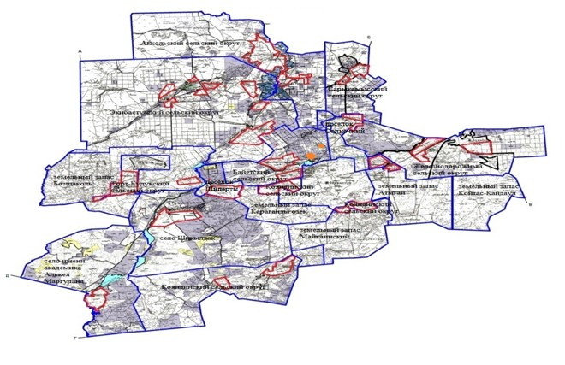

**Условные обозначения:**

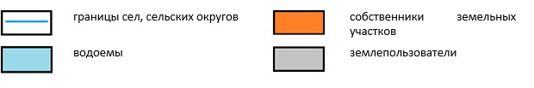

|  |  |
| --- | --- |
|  | Приложение 2 к Плану по управлению пастбищами и их использованию по городу Экибастуз на 2021 - 2022 годы |

**Приемлемые схемы пастбищеоборотов**

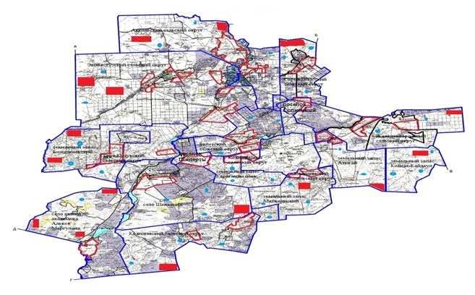

**Условные обозначения:**

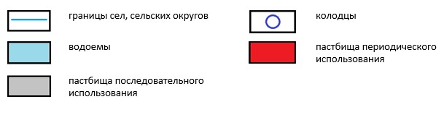

|  |  |
| --- | --- |
|  | Приложение 3 к Плану по управлению пастбищами и их использованию по городу Экибастуз на 2021 - 2022 годы |

**Карта с обозначением внешних и внутренних границ и площадей пастбищ, в том числе сезонных, объектов пастбищной инфраструктуры**

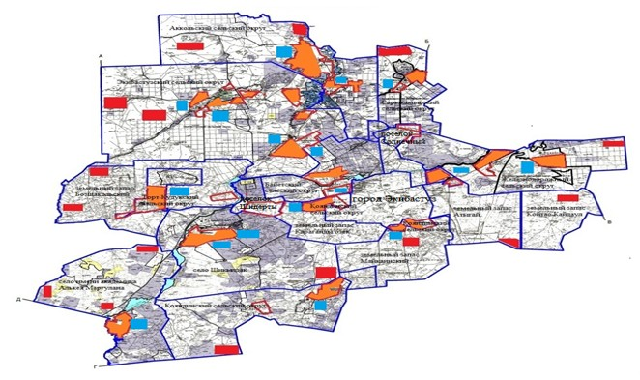

**Условные обозначения:**

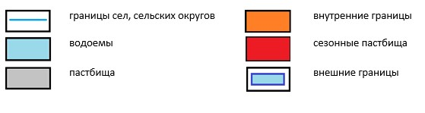

|  |  |
| --- | --- |
|  | Приложение 4 к Плану по управлению пастбищами и их использованию по городу Экибастуз на 2021 - 2022 годы |

**Схема доступа пастбищепользователей к водоисточникам (озерам, рекам, прудам, копаням, оросительным или обводнительным каналам, трубчатым или шахтным колодцам), составленная согласно норме потребления воды**

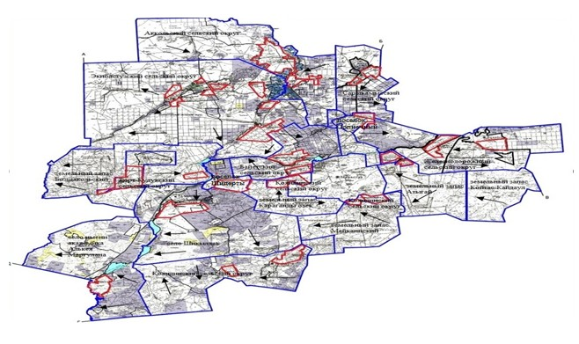

**Условные обозначения:**

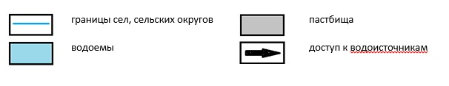

|  |  |
| --- | --- |
|  | Приложение 5 к Плану по управлению пастбищами и их использованию по городу Экибастуз на 2021 - 2022 годы |

**Схема перераспределения пастбищ для размещения поголовья сельскохозяйственных животных физических и (или) юридических лиц, у которых отсутствуют пастбища, и перемещения его на предоставляемые пастбища**

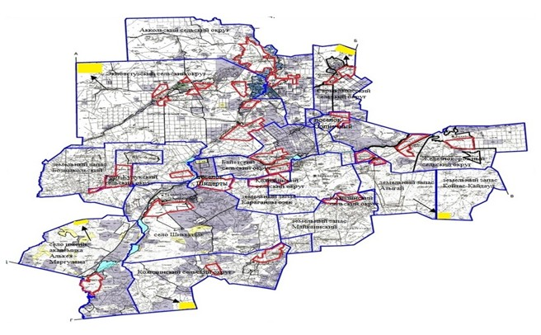

**Условные обозначения:**

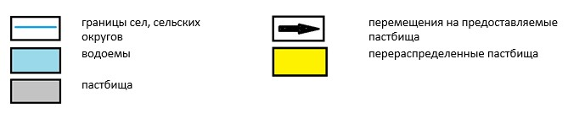

|  |  |
| --- | --- |
|  | Приложение 6 к Плану по управлению пастбищами и их использованию по городу Экибастуз на 2021 - 2022 годы |

**Схема размещения поголовья сельскохозяйственных животных на отгонных пастбищах физических и (или) юридических лиц, не обеспеченных пастбищами, расположенными при селе, сельском округе**

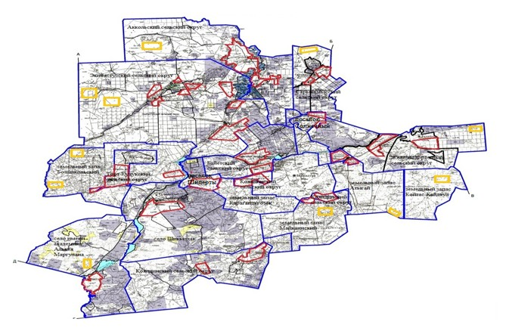

**Условные обозначения:**

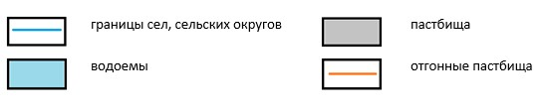

|  |  |
| --- | --- |
|  | Приложение 7 к Плану по управлению пастбищами и их использованию по городу Экибастуз на 2021 - 2022 годы |

**Календарный график по использованию пастбищ на 2021 - 2022 годы, устанавливающий сезонные маршруты выпаса и передвижения сельскохозяйственных животных**

|  |  |  |  |
| --- | --- | --- | --- |
| № | Наименование сельского округа, села | Период отгона животных на пастбища | Период отгона животных с пастбищ |
| 1 | Аккольский сельский округ | Первая декада мая | Третья декада октября |
| 2 | Байетский сельский округ | Первая декада мая | Третья декада октября |
| 3 | Железнодорожный сельский округ | Первая декада мая | Третья декада октября |
| 4 | Қояндинский сельский округ | Первая декада мая | Третья декада октября |
| 5 | Сарыкамысский сельский округ | Первая декада мая | Третья декада октября |
| 6 | Торт-Кудукский сельский округ | Первая декада мая | Третья декада октября |
| 7 | Экибастузский сельский округ | Первая декада мая | Третья декада октября |
| 8 | Село имени академика Алькея Маргулана | Первая декада мая | Третья декада октября |
| 9 | Село Шикылдак | Первая декада мая | Третья декада октября |

© 2012. РГП на ПХВ «Институт законодательства и правовой информации Республики Казахстан» Министерства юстиции Республики Казахстан